

1
فهرس المحتويات

جدول األشكال: 4

معلومات الدخول الى الموقع 4

القسم األول -أقسام الصفحة الرئيسية 6
أول^{ا} -الشريط العلوي 7

ثانيا -لوحة التحكم: 11

1-2 األقسام والمدارس 16

1-1-2 تفاصيل 16

2-1-2 الدورات الفصلية 16

3-1-2 الفصول 16

2-2 المستخدمون 22

3-2 خدمات إدارية 24

4-2 بيانات سنوية 27

ثالثا -قائمة األوامر األساسية 22

1-3 منطقة الرياض .. 22

-2-3األقسام والمدارس 31

3-3 المستخدمون 31

4-3 خدمات إدارية 31

1-4-3 الستطالعات 31

1-3 بيانات سنوية 33

6-3 التقارير: 33

7-3 المحتوى التعليمي: 31

2

3
جدول األشكال:

 | الشكل |  |  |  | رقم الصفحة
الشكل )1-2( صفحة الدخول |  | 6
الشكل )1-1( أقسام الصفحة الرئيسية |  | 7
الشكل )2-1( الشريط العلوي |  | 2
الشكل )3-1( تفاصيل الملف الشخصي |  | 2
الشكل )4-1( مستعرض الملفات |  | 2
الشكل )1-1( أسماء بديلة للطالب |  | 2
الشكل )6-1( إضافة معلومات اختيارية |  | 12
الشكل )7-1( تدوينات المستخدم |  | 11
الشكل )2-1( إضافة مدونة جديدة |  | 12
الشكل )2-1( نشاط تسجيل الدخول |  | 13
الشكل )12-1( شاشة الرسائل |  | 14
الشكل )11-1( مستعرض الملفات |  | 11
الشكل )12-1( جدول أوامر الملفات |  | 11
الشكل )1-2( لوحة التحكم |  | 17
الشكل )2-2( الدورات الفصلية |  | 12
الشكل )3-2( شاشة الفصول |  | 12
الشكل )4-2( إضافة فصل جديد |  | 12
الشكل )1-2( الحضور األسبوعي |  | 22
الشكل )6-2( الجدول األسبوعي |  | 22
الشكل )7-2( قائمة السلوكيات |  | 21
الشكل )2-2( البحث في الطالب |  | 22
الشكل )2-2( تفاصيل معلومات الطالب |  | 23
الشكل )12-2( تحرير معلومات الطالب |  | 24
الشكل )11-2( قائمة السلوكيات |  | 21
الشكل )12-2( قائمة المدارس |  | 26
الشكل )13-2( إضافة خبر جديد |  | 26
الشكل )14-2( شاشة اعدادات الحضور السبوعي |  | 27
الشكل )11-2( الحضور األسبوعي |  | 22
الشكل )16-2( معاينة الحضور والغياب اليومي |  | 22
الشكل )17-2( قائمة الزيارات الصفية |  | 22
الشكل )12-2( إضافة زيارة صفية |  | 32
الشكل )1-3( قائمة األوامر األساسية |  | 31
الشكل )2-3( تصنيف المقررات الدراسية |  | 32.
الشكل )3-3( قائمة جميع طالب الصف |  | 33

4
الشكل )4-3( إضافة استبيان |  |  |  | 34
الشكل )1-3( تبويبات الستبيان |  |  |  | 31
الشكل )6-3( | سؤال الستبيان اختيار من متعدد |  |  | 36
الشكل )7-3( | معاينة سؤال اختيار من متعدد |  |  | 37
الشكل )2-3( | تقارير الدخول إلى النظام |  |  | 32
الشكل )2-3( | المحتوى التعليمي لجميع المقررات |  |  | 32
الشكل )12-3( |  | المحتوى التعليمي لمادة الحاسب اآللي |  | 42
الشكل )11-3( |  | اختيار أحد بنود المحتوى التعليمي |  | 42

معلومات الدخول الى الموقع

فتح الموقع

يمكن فتح الموقع باستخدام أي نوع متصفح مثال فايرفوكس، جوجل كروم أو انترنت اكسبلورر (Firefox – Google Chrome-Internet Explorer) بكتابة العنوان على المكان المخصص للعناوين: https://fg.moe.gov.sa ليتم عرض الصفحة الرئيسية.

الدخول الى الموقع

يكون بإدخال اسم المستخدم وكلمة المرور الخاصة بالمستخدم باإلضافة الى رمز التحقق.
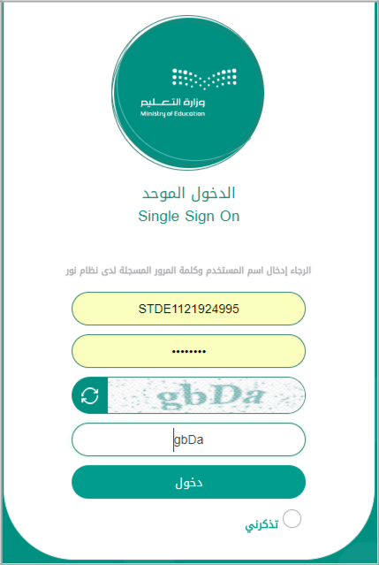

الشكل )1-2( صفحة الدخول

وسيتم الدخول إلى الصفحة الرئيسية والتي تحتوي على:

الشريط العلوي -لوحة التحكم -قائمة األوامر األساسية.

1
القسم األول -أقسام الصفحة الرئيسية
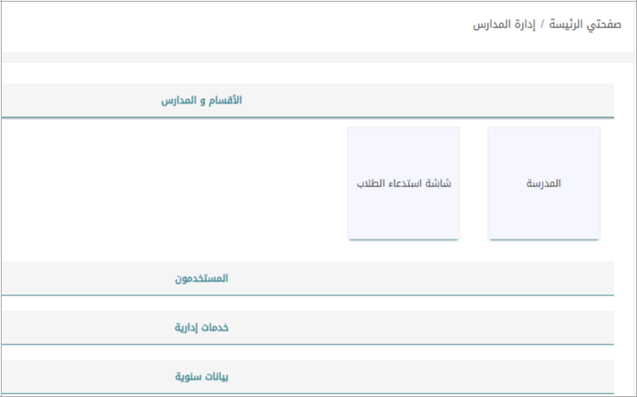

الشكل )1-1( أقسام الصفحة الرئيسية

6
أوالً -الشريط العلوي

يتم عرض الصورة الخاصة واسم القائد وإلى جانبه أيقونات التحكم والتي سيتم شرحها بالترتيب:

الشكل )2-1( الشريط العلوي

1-1 عرض الحساب

تعرض هذه الصفحة بعض المعلومات عن المستخدم والتقارير وتسجيل الدخول وبعض المواضيع وسنشرحها بالتفصيل.
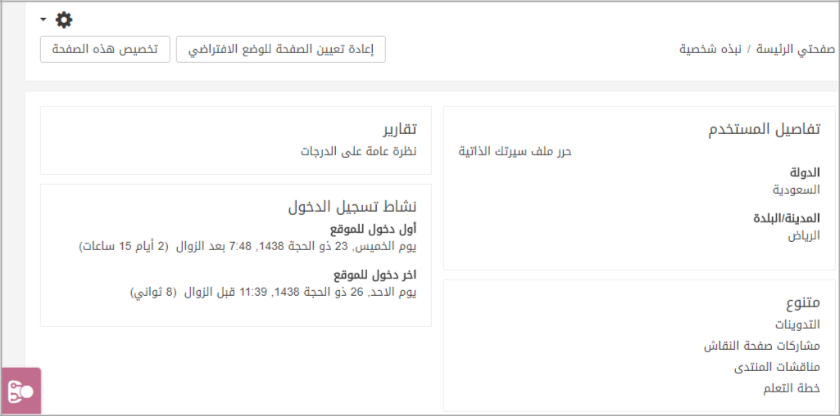

الشكل )3-1( تفاصيل الحساب الشخصي

1-1-1 تفاصيل المستخدم:

حرر ملف سيرتك الذاتية

تعرض هذه الصفحة المعلومات التالية:

أ-

قسم صورة من الجهاز

المستخدم:

الخاص عن

يمكننا طريق

من

مستعرض

تعديل الصورة الملفات. كما

الشخصية,

يمكننا إضافة

تحميل وصف

الصورة

للصورة

أو حذفها.

7

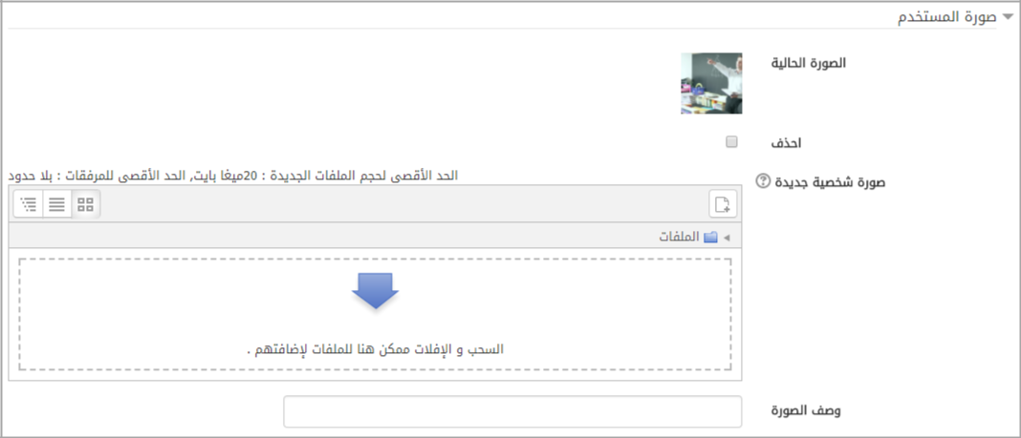

الشكل )4-1( مستعرض الملفات

ب- قسم أسماء إضافية : إلضافة اسم بديل للمستخدم أو تعديل السم أو اللقب .
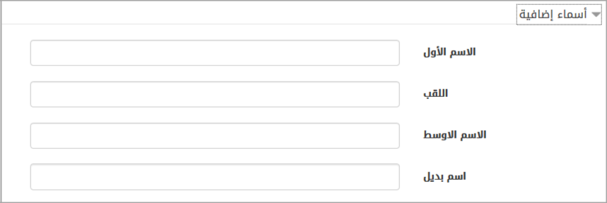

الشكل )1-1( أسماء بديلة للمستخدم

ت-

االهتمامات: إلضافة نبذة عن اهتمامات المستخدم وستظهر كوسوم على صفحته.

ث-

قسم اختياري: يمكن للمستخدم إضافة حسابات خاصة للتواصل

مثل

حساب

سكايب

أو صفحته الخاصة على النترنت أو عنوان خاص.

2

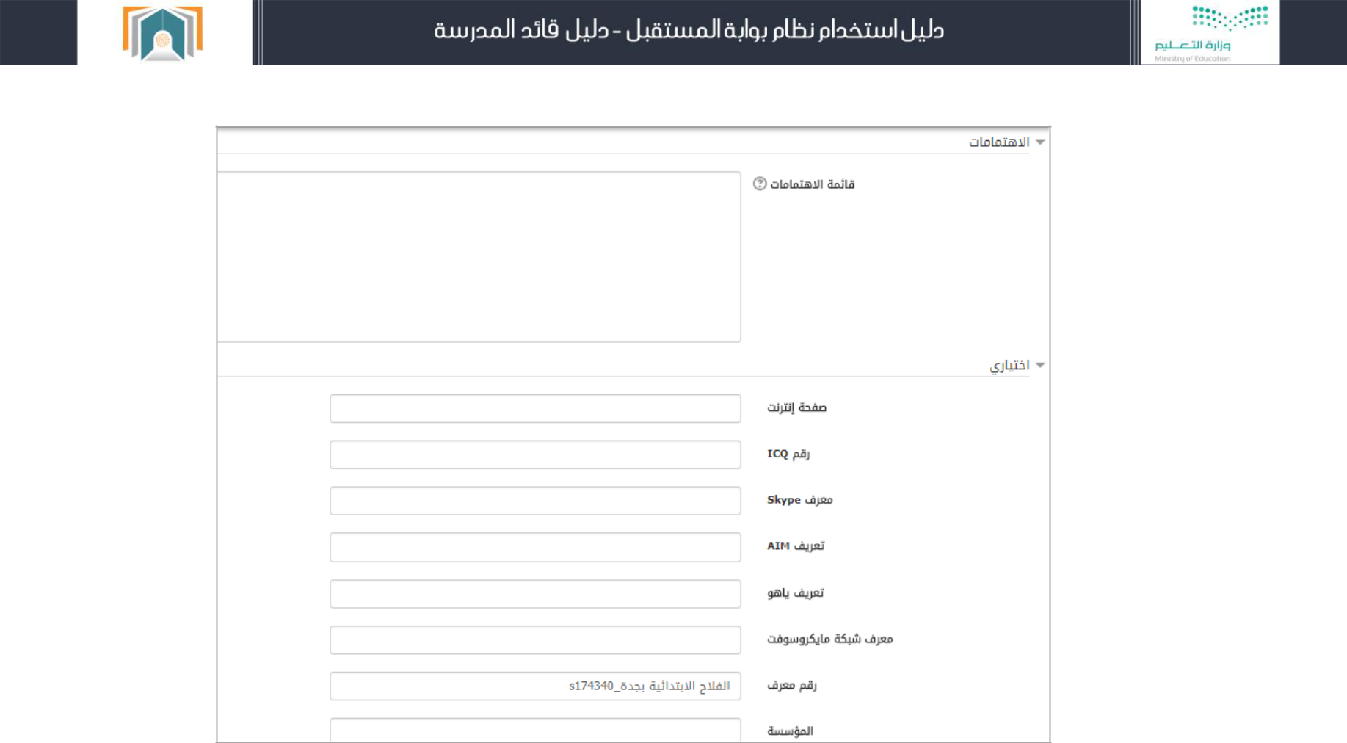

الشكل )6-1( إضافة معلومات اختيارية

ثم نضغط زر حدث الملف الشخصي.

2
2-1-1 متنوع

ويحوي على البنود التالية:

أ- التدوينات: تعرض التدوينات التي أضافها المستخدم )نجد هنا مدونة عن الجد في العمل تمت إضافتها بتاريخ 12 شوال(.
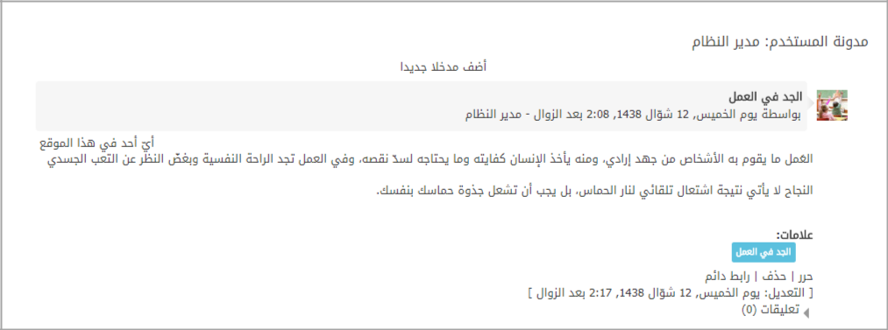

الشكل )7-1( تدوينات المستخدم

هناك خيارات لهذه التدوينة

- حرر: تنقلنا لشاشة التحرير إلضافة التعديالت على تفاصيل المدونة )نفس شاشة إضافة مدونة جديدة(.

- حذف: لحذف المدونة.

- ربط دائم: لربط هذه التدوينة بالمستخدم وبالوسم )الجد في العمل(.

ويمكن اختيار أضف مدخالً جديداً سينقلنا لشاشة إضافة مدونة جديدة:

12
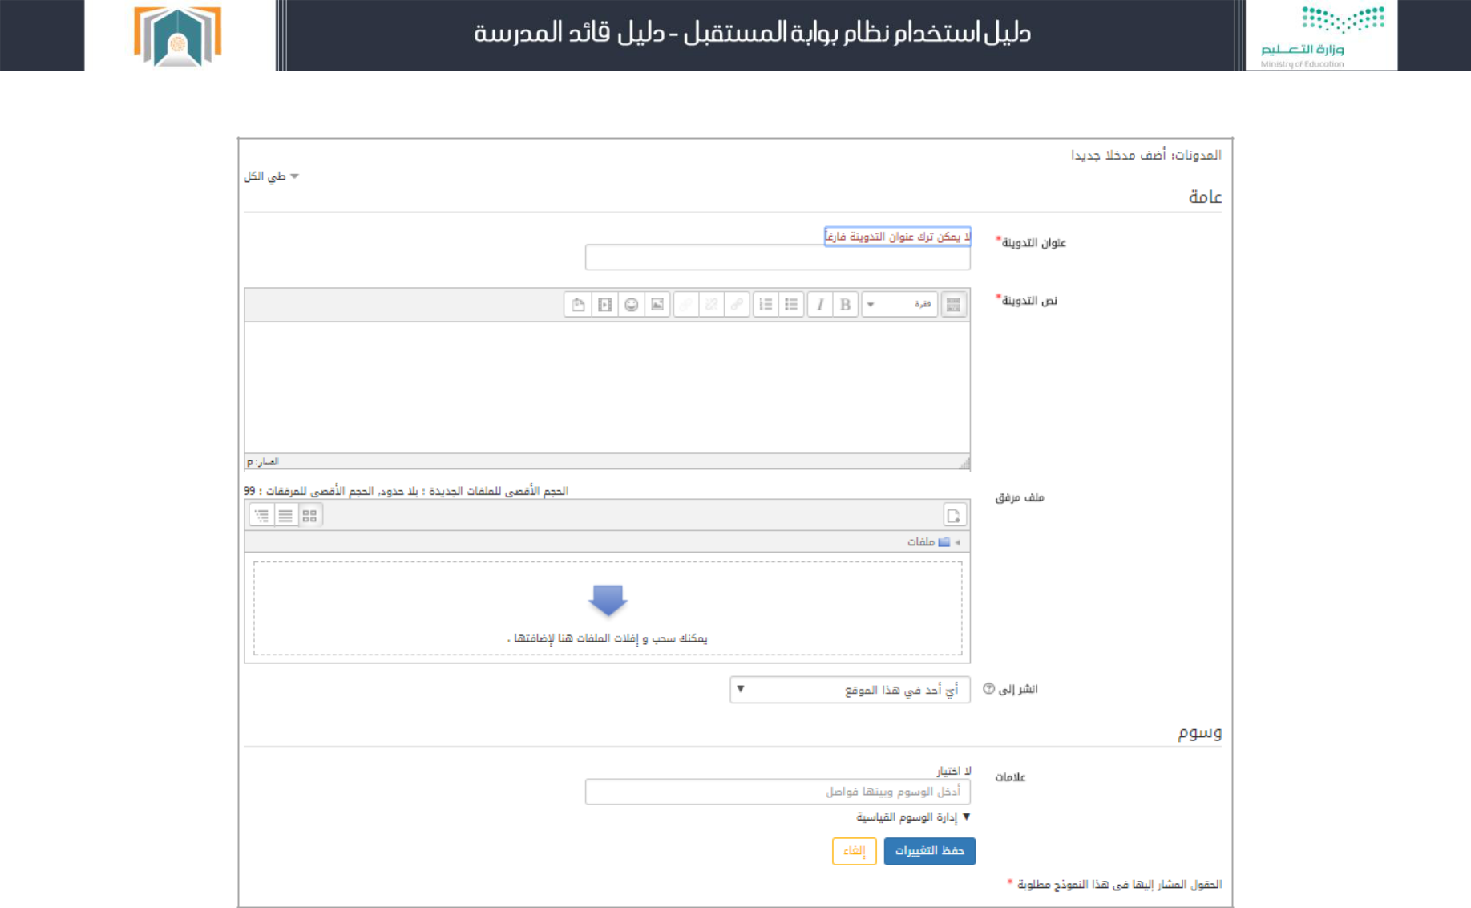

الشكل )2-1( إضافة مدونة جديدة

- عنوان التدوينة: إلضافة عنوان التدوينة.

- نص التدوينة: هنا يمكن للمستخدم أن يضيف نص التدوينة ويضيف أيضا التنسيقات على هذا النص كما يرغب.
- ملف مرفق: يمكن إضافة ملف مرفق بحدود الحجم األعظمي 122 ميجابايت عن طريق السحب والفالت أو استخدام مستعرض الملفات.

- انشر إلى: هناك خياران لهذا البند:

شخصي)مسودة(: يمكن للقائد فقط رؤية هذه التدوينة.

أيّ شخص على هذا الموقع: أيّ شخص مسجل في هذا الموقع يمكنه رؤية هذه التدوينة.

- وسوم: يمكن إضافة وسم بكتابة اسمه واختياره وربطه بهذه التدوينة.

بالضغط على حفظ التغييرات تتم إضافة المدونة الجديدة وتظهر في قائمة التدوينات لهذا المستخدم.

مشاركات في صفحة النقاش: لعرض المشاركات على المنتدى.

النقاشات في المنتدى: لعرض جميع النقاشات التي شارك بها القائد في المنتديات.

خطط التعلم: للوصول إلى الخطط الدراسية التعليمية.

نشاط تسجيل الدخول

11
لعرض نشاط الدخول إلى النظام أول دخول – آخر زيارة للموقع وهكذا ...
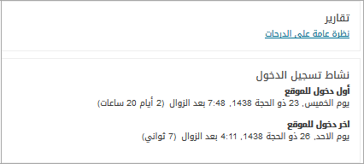

الشكل )2-1( نشاط تسجيل الدخول

2-1 الرسائل

يتم عرض الرسائل الموجودة في صندوق بريد المستخدم
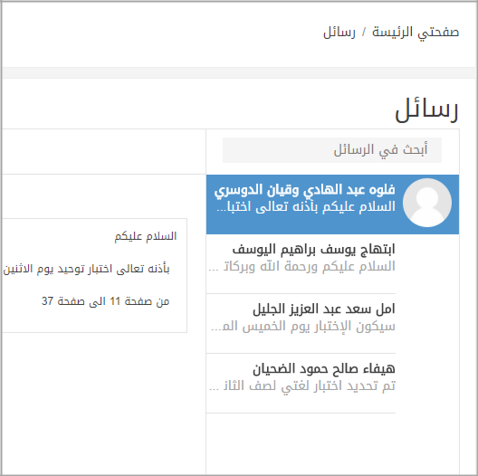

الشكل )10-1( شاشة الرسائل

في هذه الشاشة يمكن أن نبحث في الرسائل بكتابة اسم جهة التصال.

3-1 اإلشعارات

لعرض الشعارات التي تصل الى المستخدم.

12
3-1 ملفاتي

من هنا يمكن لقائد المدرسة أن يضيف ملفاته الخاصة به والتي يتراوح حجمها بين 22 إلى 122 ميجا للملف الواحد.
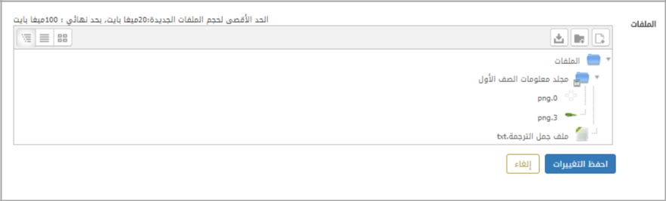

الشكل )11-1( مستعرض الملفات

يمكننا هذا المستعرض من تغيير طريقة عرض الملفات باألوامر التالية:
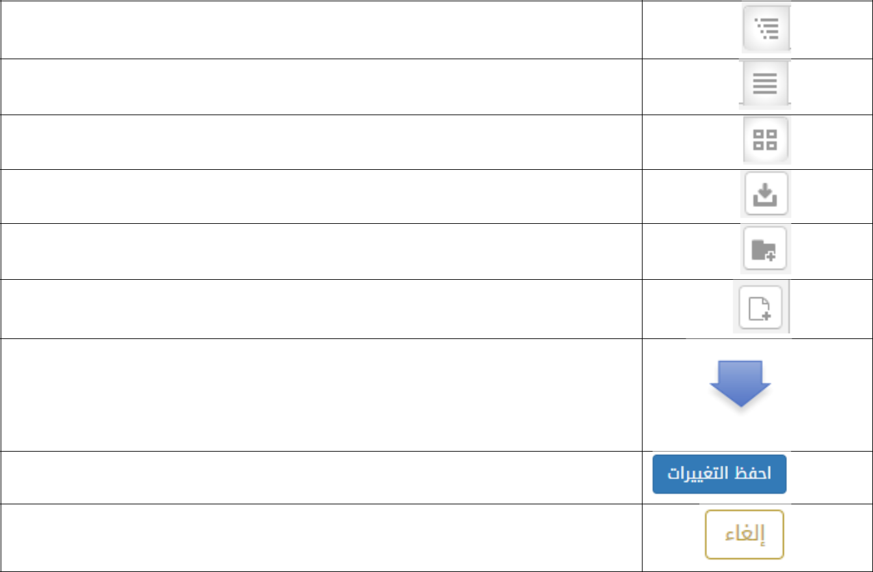

لعرض الملفات أو المجلدات بشكل هرمي )شجري(.

لعرض الملفات بشكل قائمة مع تفاصيل كل مجلد.

لعرض المجلدات بشكل أيقونات منفصلة لكل مجلد.

هنا نتمكن من تنزيل جميع الملفات وحفظها بالكمبيوتر الخاص.

هذا الزر يمكننا من إنشاء مجلد )يمكن للمستخدم ترتيب ملفاته بمجلدات منفصلة(

هذا الزر يمكننا من إضافة ملف )يمكن إضافة الملف بأي مجلد تم إنشاؤه(

يمكن السحب للملفات من مكانها على الجهاز وإفالتها داخل المربع الذي يحوي هذا السهم لتكون جاهزة للتحميل.

لحفظ التغييرات والملفات التي تم تحميلها.

لتجاهل الملفات وعدم الحفظ.

الشكل )12-1( جدول أوامر الملفات

4-1 اللغة: للتبديل بين لغة الواجهة العربية أو النكليزية.

5-1 تسجيل الخروج: لتسجيل خروج قائد المدرسة من النظام.

6-1 معلومات التاريخ: عرض التوقيت الحالي والتاريخ الحالي.

7-1 ملء الشاشة: هو الخيار الذي يسمح بعرض الصفحة ملء الشاشة وبالضغط عليه يمكن أيضا العودة إلى الوضع الفتراضي.

13

14
ثانياً -لوحة التحكم:
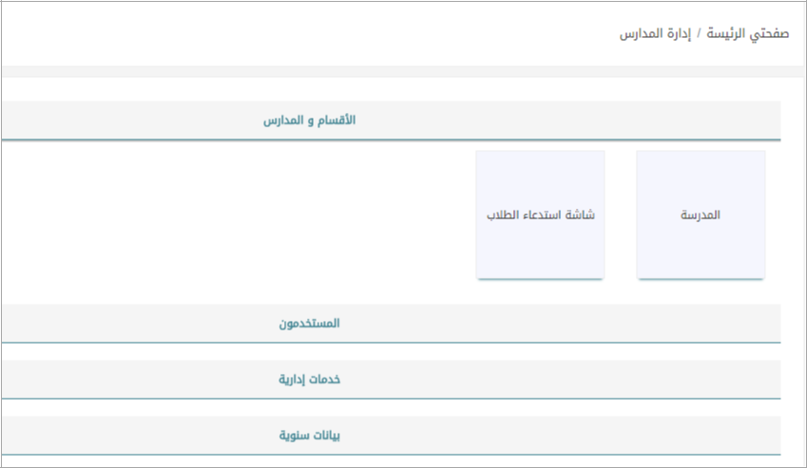

الشكل )1-2( لوحة التحكم

11
1-2 األقسام والمدارس

تظهر لنا في هذه التبويبة المدارس التابعة للقائد بالضغط على اجراءات ننتقل لشاشة تحوي التبويبات التالية:

)تفاصيل – الدورات الفصلية – الفصول(.

1-1-2 تفاصيل

تعرض هذه الصفحة تفاصيل المدرسة السم والمعرف والهاتف والقسم.

2-1-2 الدورات الفصلية

بالضغط على الدورات الفصلية تظهر لنا الشاشة بجميع الصفوف الدراسية مع تاريخ بداية الدراسة وتاريخ نهاية الدراسـة.
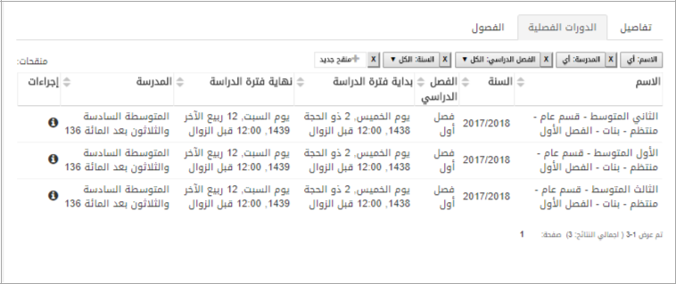

الشكل )2-2( الدورات الفصلية

وبنهاية كل فصل نجد أيقونة معاينة بالضغط عليها ننتقل لشاشة تحوي جميع الفصول الدراسية وتفاصيلها.

3-1-2 الفصول

ننتقل الى هذه الشاشة بالضغط على معاينة الى جانب الصف الدراسي:

16
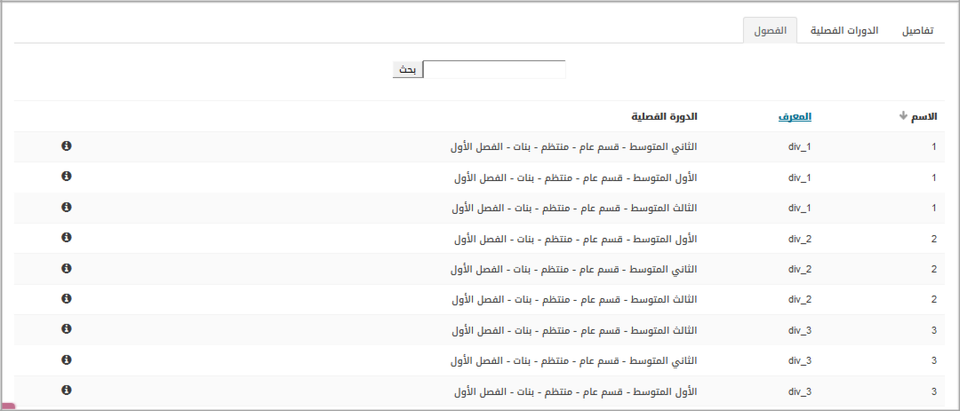

الشكل )3-2( شاشة الفصول

بالضغط على أيقونة تفاصيل لفصل معين ننتقل الى مجموعة تبويبات خاصة بالفصل وهي )تفاصيل – الجدول السبوعي – الحضور – السلوكيات(
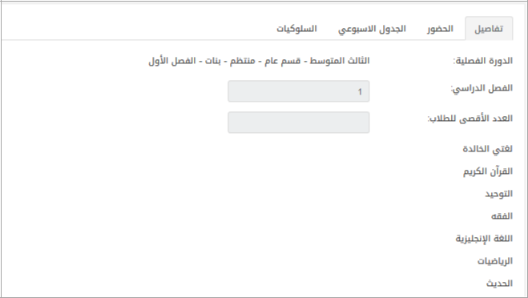

 |  |  |  | الشكل )4-2( إضافة فصل جديد
✓ تفاصيل: |  | تعرض | شاشة | التفاصيل | اسم | الفصل | وعدد | الطالب | األقصى | للطالب
 | في الفصل ويعرض اسم المعلم لكل مادة في الفصل.

- الحضور: هذه الشاشة تعرض الحضور األسبوعي للطالب فيه التفقد اليومي لجميع الحصص ويمكن النتقال بين األسابيع لعرض الحضور أيضا.

17
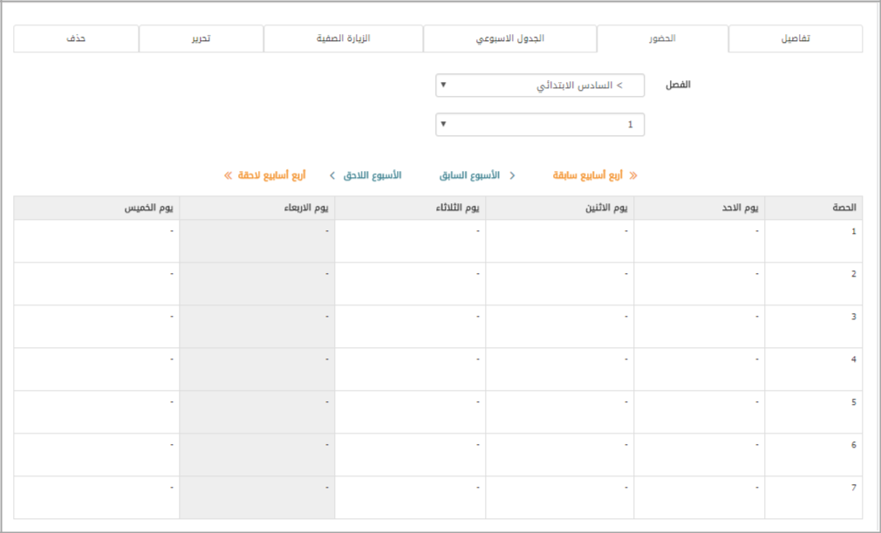

الشكل )1-2( الحضور األسبوعي

- الجدول األسبوعي: يكون فيه أيام األسبوع ويمكن للقائد أن يحدد الجدول األسبوعي للمعلمين في هذا الجدول بمجرد الختيار من القائمة المنسدلة.
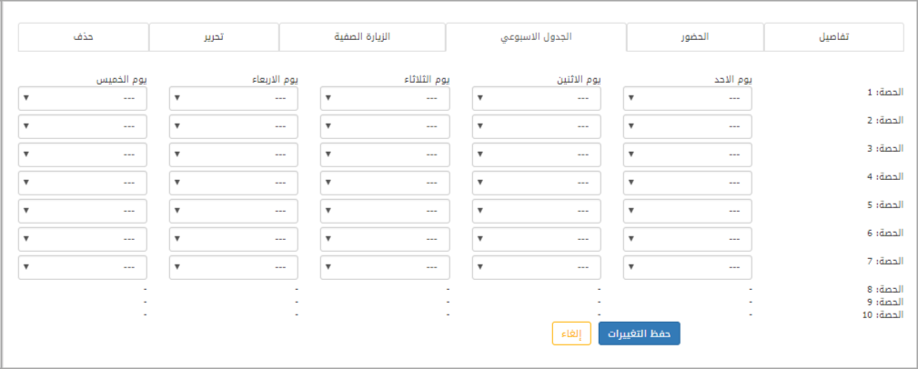

الشكل )6-2( الجدول األسبوعي

- السلوكيات: تعرض قائمة بالسلوك لمجموعة الطالب مع تفاصيل عن معلم المقرر الذي أضاف السلوك والحصة والدورة الفصلية.
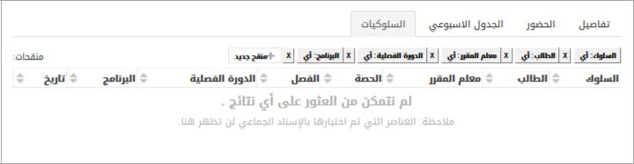

12
الشكل )7-2( قائمة السلوكيات

12
2-2 المستخدمون

هذه الشاشة تسمح للقائد أن يقوم بكافة عمليات البحث على الطالب وأسمائهم حيث يمكن البحث من خالل البنود التالية:

- السم كامال )يحتوي-ل يحتوي-يبدأ بـ -ينتهي بـ – فارغ(.

- السم األخير.

- السم األول.

- اسم المستخدم.

- عنوان البريد اللكتروني.

- رقم بطاقة التعريف.

وكل من هذه البنود يمكن أن تحدد البحث بجزء منها أو مساواة كاملة أو ينتهي بـ وهكذا...
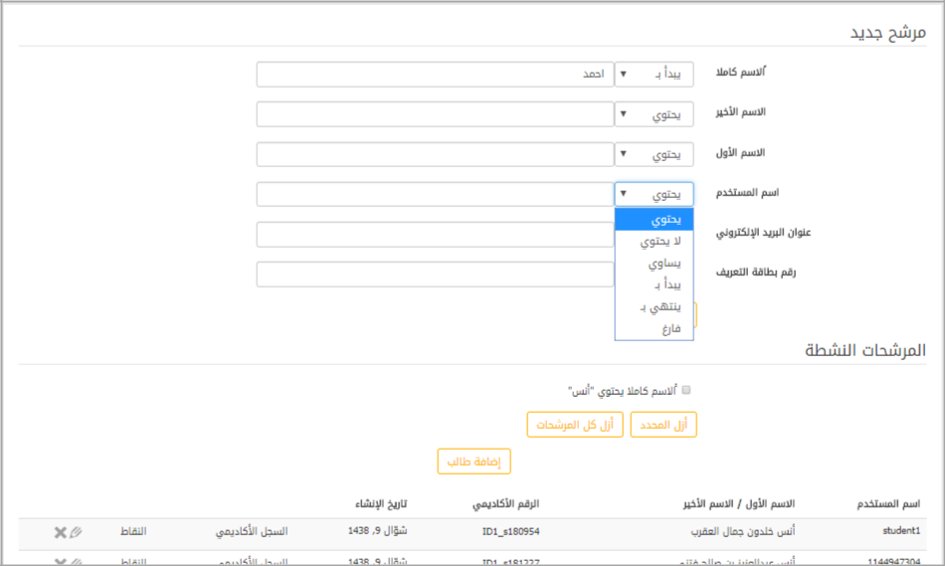

الشكل )2-2( البحث في الطالب

بعد تحديد شرط البحث سوف تعرض قائمة بأسماء الطالب التي تتوافق مع هذا البحث وفي هذه القائمة نستطيع أن نقوم بتحرير معلومات الطالب بالضغط على أيقونة التفاصيل لننتقل إلى الشاشة التالية:

22
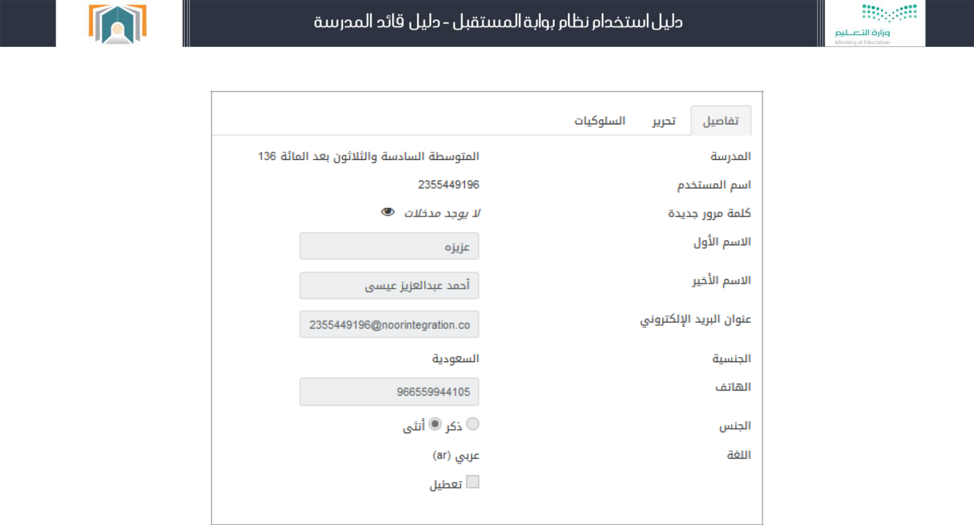

الشكل )2-2( تفاصيل معلومات الطالب

تحوي الشاشة التبويبات التالية:

1-2-2 تفاصيل

هذه الشاشة تعرض التفاصيل لمعلومات الطالب مثل اسم المدرسة

واسم

المستخدم

على النظام ومعلومات عن اسم الطالب وبريده اللكتروني ...كما نجد في الشاشة السابقة.

2-2-2 تحرير معلومات الطالب

يمكن من خالل الشاشة السابقة التحرير تعديل اسم مدرسة الطالب أو إضافة كلمة مرور جديدة أو تعديل البريد اللكتروني أو أي معلومة تخص الطالب كما هو واضح في شاشة التحرير ومن ثم نضغط حفظ التغييرات.

21

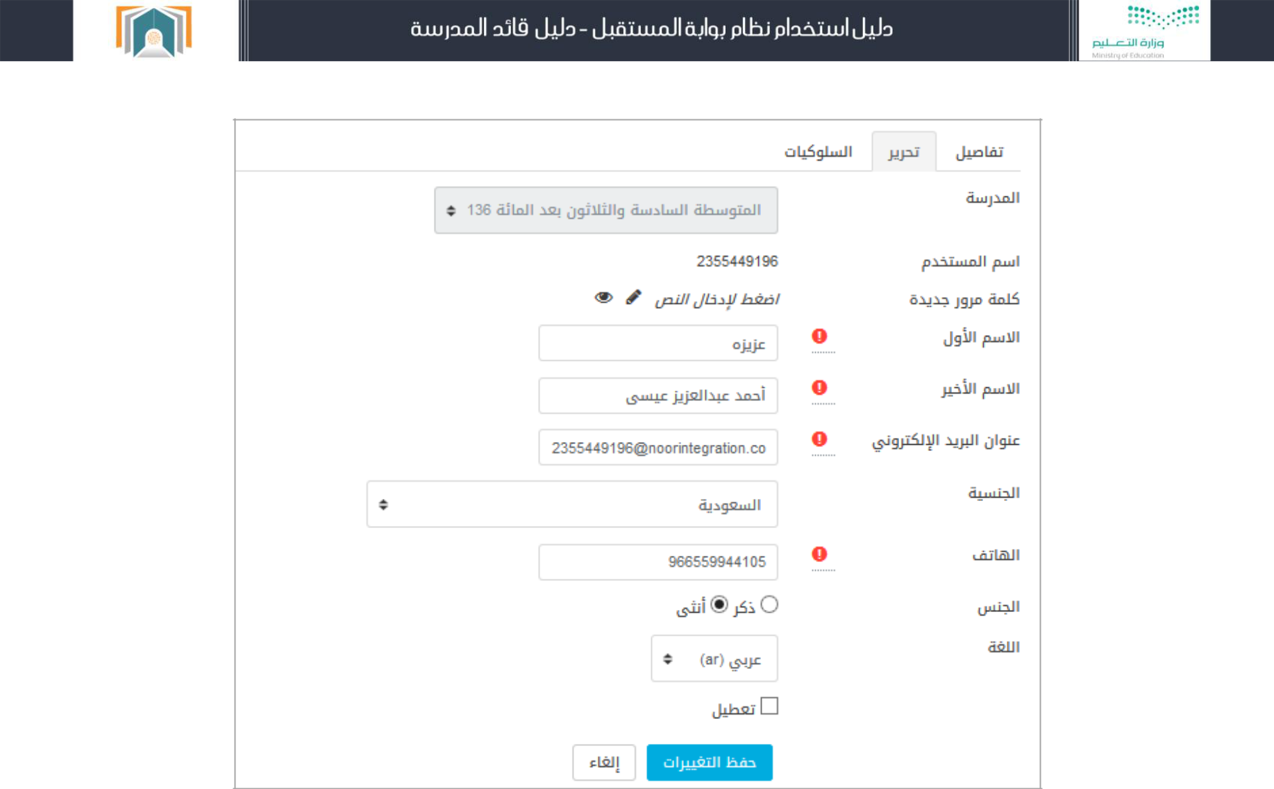

الشكل )12-2( تحرير معلومات الطالب

22
3-2-2 السلوكيات

تعرض قائمة بسلوكيات الطالب مع تفاصيل عن معلم المقرر الذي أضاف السلوك والحصة والدورة الفصلية ..
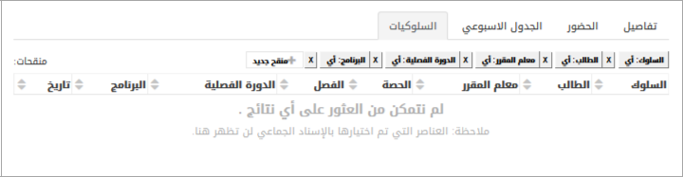

الشكل )11-2( قائمة السلوكيات

23
3-2 خدمات إدارية

تظهر لدينا خيارات )أخبار المدارس-سجل الحضور األسبوعي -سلوكيات الطالب-الزيارات الصفية(

1-3-2 أخبار المدارس
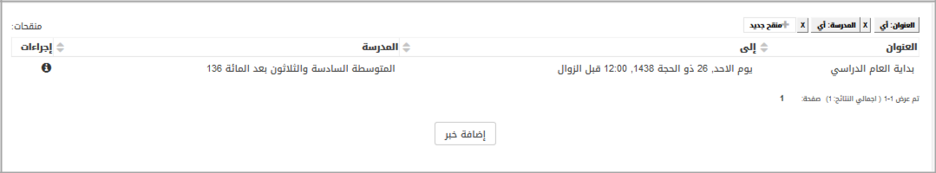

الشكل )12-2( قائمة المدارس

تظهر لنا قائمة بجميع األخبار التي تظهرعلى لوحة الخبار للمعلمين و الطالب ويستطيع القائد من خالل هذه الشاشة أن يضيف خبر جديد بالضغط على زر إضافة خبر وتظهر له شاشة إضافة خبر كالتالي :
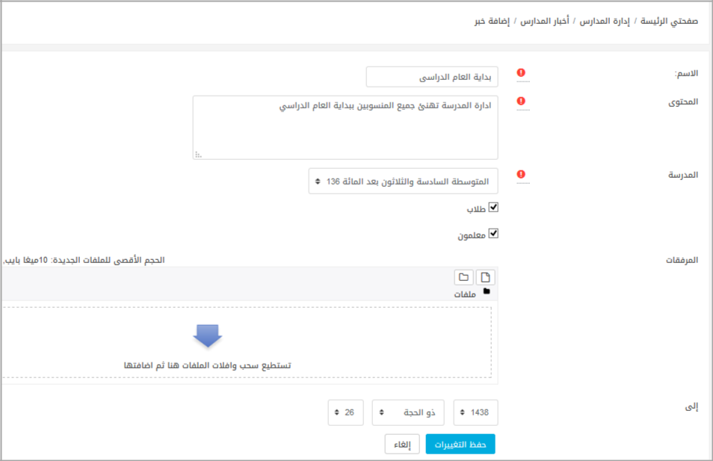

الشكل )13-2( إضافة خبر جديد

يدخل من خاللها معلومات عن اسم الخبر والمحتوى والمدرسة ويختار هل يتم عرض الخبر للمعلمين فقط أم

للطالب أيضا ويمكن إضافة

مرفق

من خالل

الضغط

على

المرفقات

على

أن ل يتجاوز حجم المرفق 12 ميجابايت .

ومن ثم تحديد التاريخ الذي سيعرض الخبر خالل هذه المدة .والضغط على حفظ التغييرات لننتقل الى قائمة الخبار ونجد الخبر الذي أضفناه .

2-3-2 سجل الحضور األسبوعي

24

من خالل هذه الشاشة نستطيع تحديد الصف الدراسي والفصل الذي نريد معرفة الحضور فيه:
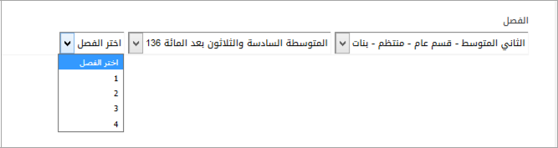

الشكل )14-2( شاشة اعدادات الحضور السبوعي

بعد أن نحدد الصف الدراسي والفصل تظهر لنا شاشة الحضور األسبوعي:
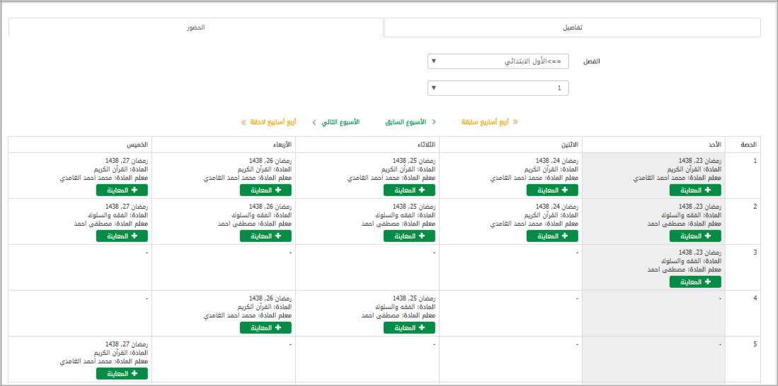

الشكل )11-2( الحضور األسبوعي

أما تبويبة الحضور فيها جدول أيام األسبوع وكل يوم نعرض فيه حضور كل الحصص السبعة وبالضغط على أي يوم من أيام األسبوع على زر المعاينة ننتقل إلى شاشة الحضور والغياب التي أخذها المعلم خالل الحصة التي اخترناها في ذلك اليوم وتظهر قائمة بأسماء جميع الطالب.

21
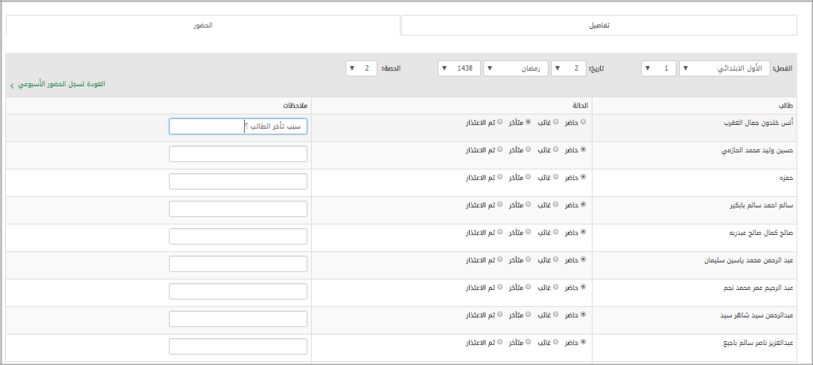

الشكل )16-2( معاينة الحضور والغياب اليومي

حيث يمكن للقائد من خالل هذه الشاشة تعديل التفقد اليومي أو إضافة مالحظات على غياب الطالب أو غيابه.

يمكن أيضا للقائد أن يغير الصف الدراسي والفصل أو أن يغير التاريخ أو الحصة التي يريد عرض تفاصيل الحضور فيها. ونستطيع العودة للسجل من خالل زر العودة لسجل الحضور األسبوعي

في جدول الحضور األسبوعي نستطيع أيضا التنقل بين األسابيع بأن نعود لألسبوع السابق أو األسبوع التالي أو ننتقل أربع أسابيع لألمام أو أربع أسابيع للخلف.

3-3-2 السلوكيات

تم شرحها مسبقا.

4-3-2 الزيارات الصفية

يتم عرض قائمة بجميع الزيارات الصفية التي أضافها القائد ونجد فوق القائمة مجموعة من الخيارات التي يمكن أن نطبقها لتسهيل البحث عن الزيارة الصفية إما حسب السم أو المقرر الدراسي أو السنة الدراسية وهكذا.
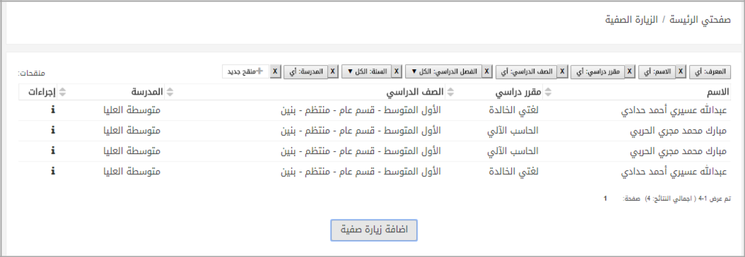

الشكل )17-2( قائمة الزيارات الصفية

نالحظ وجود زر إضافة زيارة صفية بالضغط عليه يمكن للقائد أن يضيف زيارة صفية جديدة

26
نحدد المتوسطة والفصل الدراسي التي سيزوره قائد المدرسةة ثةم نحةدد التةاريخ لتظهةر قائمةة بأسةماء جميةع المعلمةين المتواجةةةةةةةةةةةةةةةدين مةةةةةةةةةةةةةةةع ترتيةةةةةةةةةةةةةةةب الحصةةةةةةةةةةةةةةةة الدراسةةةةةةةةةةةةةةةية لكةةةةةةةةةةةةةةةل معلةةةةةةةةةةةةةةةم ويختةةةةةةةةةةةةةةةار القائةةةةةةةةةةةةةةةد من هذه القائمة معلم واحد ثم يختار أن يقوم بتنبيه المعلةم أو ل يرسةل لةه تنبيةه )تظهةر التنبيهةات للمعلةم فةي الشةريط العلوي في أيقونة الزيارات الصفية(.
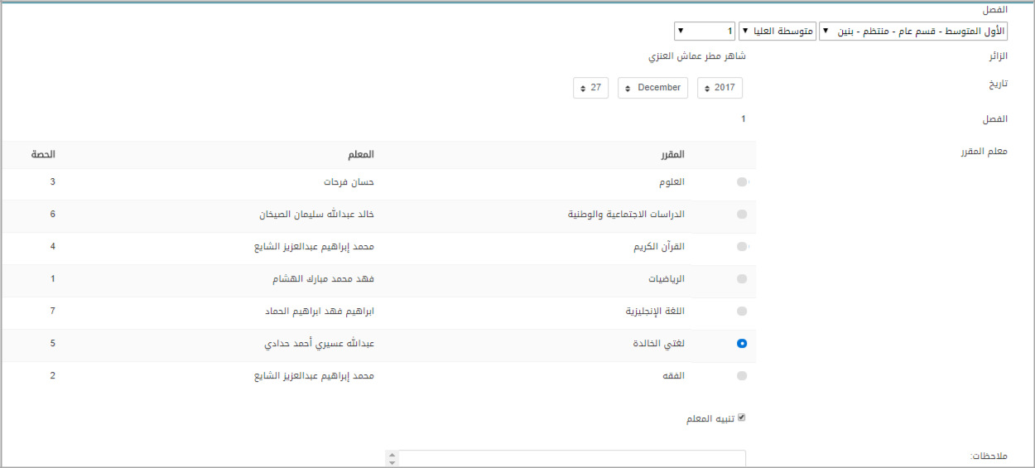

الشكل )12-2( إضافة زيارة صفية

نالحظ أنه يمكن للمدير أن يقوم بإضافة مالحظة للمعلم ثم يضغط حفظ لتتم إضافة الزيارة الصفية.

4-2 بيانات سنوية

تنقلنا هذه البيانات إلى جميع التفاصيل للدورات الفصلية والفصول وجميع تفاصيل الفصول.

والتي سبق وشرحناها في األقسام والمدارس.

27
ثالثاُ -قائمة األوامر األساسية
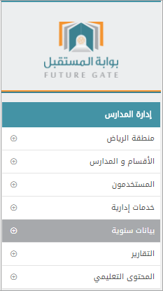

الشكل )1-3( قائمة األوامر األساسية

تحوي القائمة معلومات وتقارير مختلفة يصل القائد من خاللها إلى جميع التقارير وقوائم الطالب وقوائم اإلداريين ومعلوماتهم كما يمكن الوصول إلى جميع ما تم ذكره في لوحة التحكم السابقة.

22
1-3 منطقة الرياض

بالضغط على منطقة الرياض ننتقل الى قسم الدارة العامة للتعليم بمنطقة الرياض لنصل من خاللها إلى المدرسة الخاصة بهذا القائد. وبالضغط على المتوسطة 136 ننتقل إلى قائمة هرمية تحوي جميع الصفوف الدراسية

في | المدرسة | 136 | وهي
األول المتوسط والثاني المتوسط والثالث المتوسط.

1-1-3 تصنيف المقررات الدراسية

نضغط على أحد الصفوف لننتقل إلى الشاشة التي تحوي جميع مقررات الفصل مع المعرف الخاص بها.
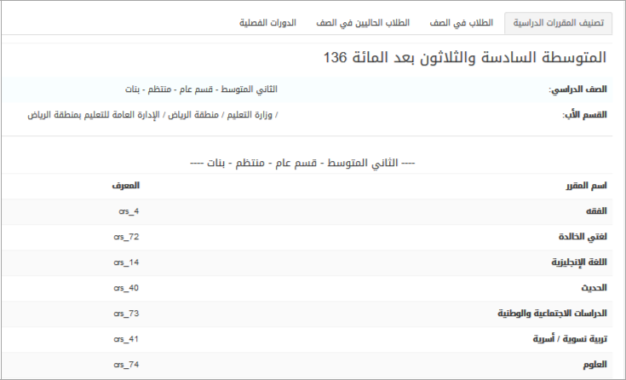

الشكل )2-3( تصنيف المقررات الدراسية

2-1-3 الطالب في الصف

يتم عرض قائمة بأسماء جميع الطالب في الفصةل الدراسةي ويمكةن البحةث مةن خةالل هةذه القائمةة ويةتم عةرض رقةم بطاقة التعريف للطالب.

22
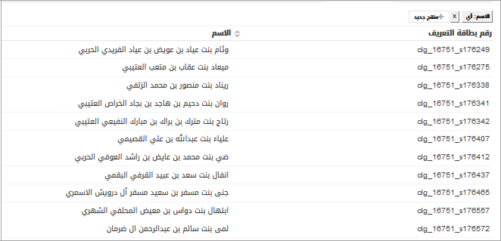

الشكل )3-3( قائمة جميع طالب الصف

3-1-3 الدورات الفصلية

تنقلنا إلى تفاصيل الدورة الفصلية ومن خالل زر معاينة ننتقل لتفاصيل والطالب في هذا صف والفصول لهذا الصف والتي تم شرحها مسبقا.

4-1-3 الزيارات الصفية

لعرض جميع الزيارات الصفية لهذا الفصل وإمكانية إضافة زيارة جديدة.

32
-2-3األقسام والمدارس

تحوي على المدرسة وجميع تفاصيلها. وقد تم شرحها في األقسام المدارس في لوحة التحكم.

3-3 المستخدمون

نصل من خاللها لجميع الطالب وتفاصيلهم وقد تم شرحها مسبقا في المستخدمون في لوحة التحكم.

4-3 خدمات إدارية

نصل من خاللها إلى )أخبار المدارس وسجل الحضور األسبوعي وسلوكيات الطالب والزيارة الصفية( وقد تم شرحها مسبقا أما الستطالعات سنشرحها اآلن.

1-4-3 االستطالعات

يمكن لمسؤول التحول الرقمي أن يضيف استبيان أو استطالع رأي يجمع فيه معلومات معينة عةن موضةوع أو ينشةر خبر. بالضغط على زر إضافة استبيان
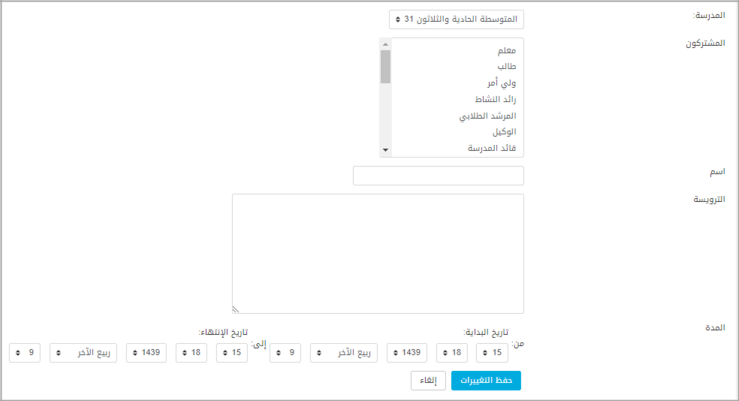

الشكل )4-3( إضافة استبيان

يحدد مسؤول التحول الرقمي البيانات التالية:

- المشةةةةةةةتركون: يمكةةةةةةةن أن يةةةةةةةتم توجيةةةةةةةه السةةةةةةةتبيان إلةةةةةةةى المعلةةةةةةةم أو الطةةةةةةةالب أو أوليةةةةةةةاء األمةةةةةةةور أو اإلداريين.

- السم: اسم الستبيان.

- الترويسة: الهدف من الستبيان أو العنوان الرئيسي

- المدة: تاريخ البداية وتاريخ نهاية الستبيان.

بالضةغط علةةى حفةظ التغييةةرات ننتقةل إلةةى شاشةة تفاصةةيل السةتبيان ومنهةةا يمكةن إضةةافة األسةئلة أو معاينةةة األسئلة.

31
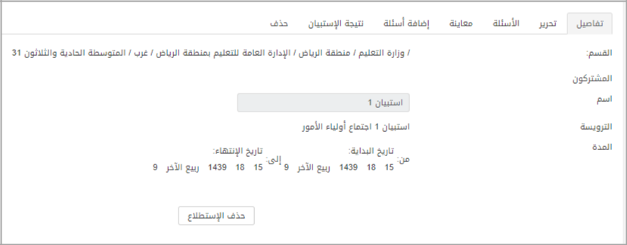

الشكل )1-3( تبويبات الستبيان

- تبويبة تفاصيل نصل من خاللها إلى تفاصيل الستبيان ويوجد زر حذف الستطالع.

- تحرير: لتعديل البيانات التي تم إدخالها على الستبيان مثل المدة أو المشتركون.

- معاينة: لمعاينة األسئلة التي تمت إضافتها وعرض كيفية ظهورها للمشتركين.

- إضافة أسئلة: إلضافة أسئلة إلى الستبيان وهناك ثالثة أنواع من األسئلة

o إجابة نصية: يكون السؤال في الستبيان فيه مجال للمشتركين أن يجيبوا في محرر النصوص.

o اختيار من متعدد: هنا نقوم بإضافة خيارات للمستخدم ويمكن أن يختار من هذه اإلجابات ما يناسبه.

o عرض معلومات: في هذا النوع لن يكون هناك تفاعل من المشتركين إنما هو مجرد عرض لمعلومات معينة.

- الختيار من متعدد:
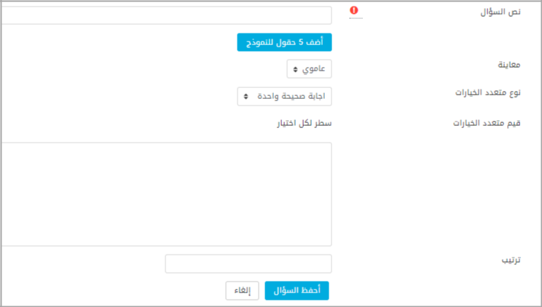

الشكل )6-3( سؤال الستبيان اختيار من متعدد

- نص السؤال: هو السؤال الذي سيظهر للمشترك.

- معاينة: عرض الخيارات بشكل عامودي أو أفقي.

- متعدد الخيارات: إما يختار المشترك إجابة واحدة أو عدة إجابات.

- قيم متعددة الخيارات: سطر لكل اختيار )ندخل القيم التي نريد أن يختارها المشترك(

- ترتيب: نحدد أولوية السؤال بين األسئلة في الستبيان.

32
حفظ السؤال يتم حفظ السؤال في الستبيان.

- نتيجة الستبيان: يعرض لمسؤول التحول الرقمي نتيجة الستبيان.

- حذف الستبيان: يمكن حذف الستبيان من هذه التبويبة.
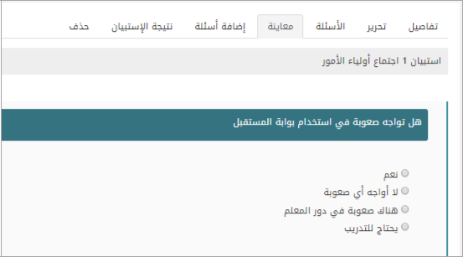

الشكل )7-3( معاينة سؤال اختيار من متعدد

5-3 بيانات سنوية

تم شرحها مسبقا في لوحة التحكم.

6-3 التقارير:

نصل من خاللها لتقارير دخول المستخدمين إلى النظام

33
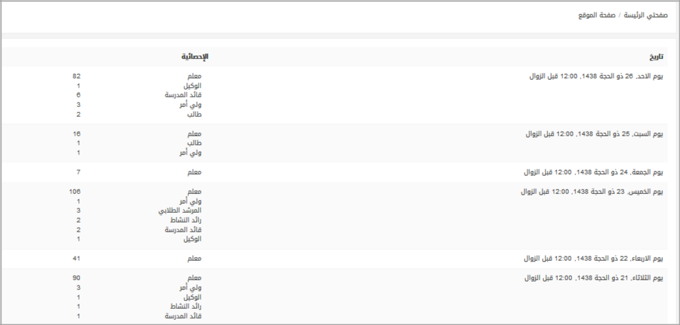

الشكل )2-3( تقارير الدخول إلى النظام

34
7-3 المحتوى التعليمي:

يمكن للقائد أن يصل من خالل هذه القائمة أن يصل إلى جميع المقررات الدراسية في الفصل الدراسي يتم عرضها بشكل قائمة مع إمكانية البحث خالل هذه القائمة.
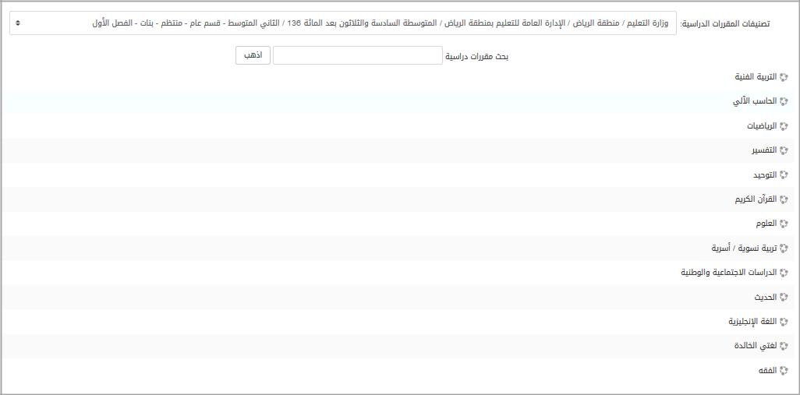

الشكل )2-3( المحتوى التعليمي لجميع المقررات

بالضغط على أحد هذه المقررات ننتقل إلى المحتوى التعليمي الموجود لهذا المقرر كما في الشكل التالي
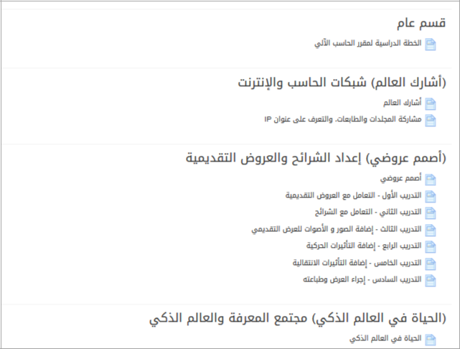

الشكل )12-3( المحتوى التعليمي لمادة الحاسب اآللي

بالضغط على أحدها مثال الخطة التعليمية يتم عرض الخطة التعليمية لمادة الحاسب:

31
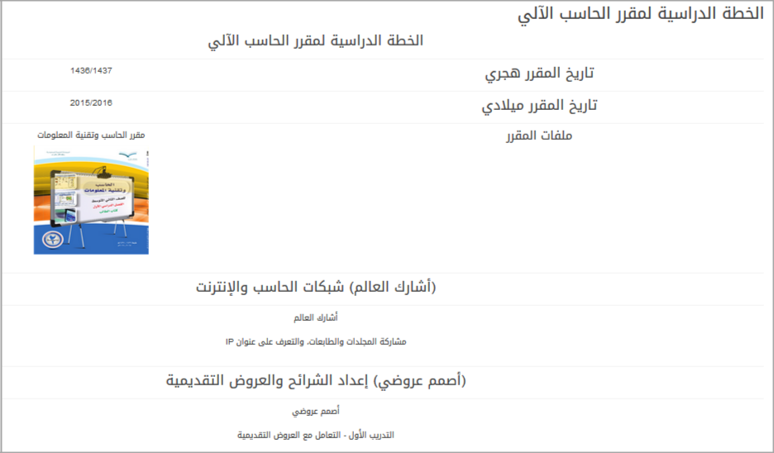

الشكل )11-3( اختيار أحد بنود المحتوى التعليمي

36

